物理测试
一、选择题
1.如图所示，沿竖直杆以速度v匀速下滑的物体A通过轻质细绳拉光滑水平面上的物体B，细绳与竖直杆间的夹角为θ，则以下说法正确的是
A．物体B向右匀速运动
B．物体B向右匀加速运动
C．细绳对A的拉力逐渐变小
D．细绳对B的拉力逐渐变大
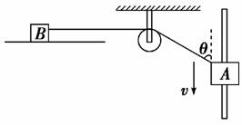
2.在同一水平直线上的两位置分别沿同方向抛出两小球A和B，其运动轨迹如图所示，不计空气阻力．要使两球在空中相遇，则必须
A．先抛出A球
B．先抛出B球
C．同时抛出两球
D．A球的初速度大于B球的初速度
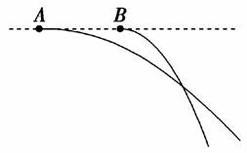
3.(2010年河南省实验中学模拟)如图所示，小球P在A点从静止开始沿光滑的斜面AB运动到B点所用的时间为t₁，在A点以一定的初速度水平向右抛出，恰好落在B点所用时间为t₂，在A点以较大的初速度水平向右抛出，落在水平面BC上所用时间为t₃，则t₁、t₂和t₃的大小关系正确的是
A．t₁>t₂＝t₃ B．t₁<t₂＝t₃
C．t₁>t₂>t₃ D．t₁<t₂<t₃
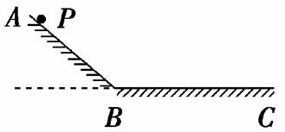
4.m为在水平传送带上被传送的小物体(可视为质点)，A为终端皮带轮，如图所示，已知皮带轮半径为r，传送带与皮带轮间不会打滑．当m可被水平抛出时，A轮每秒的转数最少是
A. 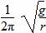 B. 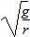
C. D.
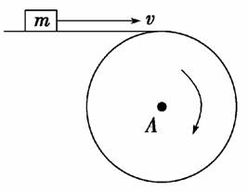
5.(2010年沈阳模拟)一质量为m的小球A用轻绳系于O点，如果给小球一个初速度使其在竖直平面内做圆周运动，某时刻小球A运动到圆轨道的水平直径的右端点时，如图所示位置，其加速度大小为，则它运动到最低点时，绳对球的拉力大小为
A．(3＋)mg B．7mg
C．(2＋)mg D．6mg
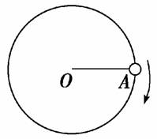
6.下列关于运动和力的叙述中，正确的是
A．做曲线运动的物体，其加速度方向一定是变化的
B．物体做圆周运动，所受的合力一定指向圆心
C．物体所受合力方向与运动方向相反，该物体一定做直线运动
D．物体运动的速率在增加，所受合力方向一定与运动方向相同
7.在有大风的情况下，一小球自A点竖直上抛，其运动轨迹如图所示(小球的运动可看做竖直方向的竖直上抛运动和水平方向的初速度为零的匀加速直线运动的合运动)，小球运动轨迹上的A、B两点在同一水平直线上，M点为轨迹的最高点．若风力的大小恒定，方向水平向右，小球在A点抛出时的动能为4 J，在M点时它的动能为2 J，落回到B点时动能记为E_{kB}，小球上升时间记为t₁，下落时间记为t₂，不计其他阻力，则
A．s₁∶s₂＝1∶3 B．t₁<t₂
C．E_{kB}＝6 J D．E_{kB}＝12 J
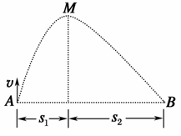
8.将一枚硬币放在唱片上匀速转动时，硬币与唱片保持相对静止．关于硬币的受力情况，下列说法正确的是
A．硬币受静摩擦力、向心力，共两个力
B．硬币受重力、支持力、静摩擦力，共三个力
C．硬币受重力、支持力、指向圆心的静摩擦力、切线方向的静摩擦力，共四个力
D．硬币受重力、支持力、静摩擦力、向心力，共四个力
9.如图所示，AB为斜面，BC为水平面，从A点以水平速度v₀抛出一小球，此时落点到A的水平距离为s₁；从A点以水平速度3v₀抛出小球，这次落点到A点的水平距离为s₂，不计空气阻力，则s₁∶s₂，可能等于
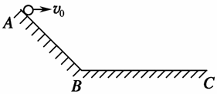
A．1∶3 B．1∶6
C．1∶9 D．1∶12
10.游客乘坐过山车，在圆弧轨道最低点处获得的向心加速度达到20 m/s²，g取10 m/s²，那么此位置座椅对游客的作用力相当于游客重力的
A．1倍 B．2倍 C．3倍 D．4倍
11.所示6如图，光滑水平面上，小球m在拉力F作用下做匀速圆周运动．若小球运动到P点时，拉力F发生变化，关于小球运动情况的说法正确的是
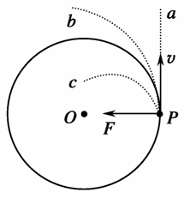
A．若拉力突然消失，小球将沿轨迹Pa做离心运动
B．若拉力突然变小，小球将沿轨迹Pa做离心运动
C．若拉力突然变大，小球将沿轨迹Pb做离心运动
D．若拉力突然变小，小球将沿轨迹Pc运动
12.所示4如图，一个质量为M的小球与一个质量为m的钢性弹簧相连，且以角速度ω绕轴OO′在光滑的水平面上转动，此时，小球到转轴距离为l，某时刻，在A处剪断弹簧，则以下关于弹簧断开后的瞬间，球的加速度的判断正确的是
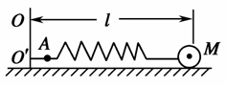
A．a＝0 B．a＝ω²l
C．a>ω²l D．a<ω²l
13. (2010·苏州模拟)质量为m的小球由轻绳a和b分别系于一轻质木架上的A点和C点，所示2如图，当轻杆绕轴BC以角速度ω匀速转动时，小球在水平面内做匀速圆周运动，绳a在竖直方向，绳b在水平方向，当小球运动到图示位置时，绳b被烧断的同时杆子停止转动，则
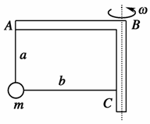
A．小球仍在水平面内做匀速圆周运动
B．在绳被烧断瞬间，a绳中张力突然增大
C．若角速度ω较小，小球在垂直于平面ABC的竖直平面内摆动
D．若角速度ω较大，小球可在垂直于平面ABC的竖直平面内做圆周运动
14.如图所示，从地面上方D点沿相同方向水平抛出的三个小球分别击中对面墙上的A、B、C三点，图中O点与D点在同一水平线上，知O、A、B、C四点在同一竖直线上，且OA＝AB＝BC，三球的水平速度之比v_{A}∶v_{B}∶v_{C}为
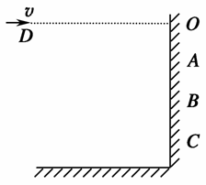
A.∶∶ B．1∶∶
C. ∶∶1 D. ∶∶
15.平抛物体的运动规律可以概括为两点：一是水平方向做匀速直线运动；二是竖直方向做自由落体运动．为了研究平抛物体的运动，可做下面的实验：如图所示，用小锤击打弹性金属片，A球水平飞出，同时B球被松开，做自由落体运动．两球同时落到地面．则这个实验
A．只能说明上述规律中的第一条
B．只能说明上述规律中的第二条
C．不能说明上述规律中的任何一条
D．能同时说明上述两条规律
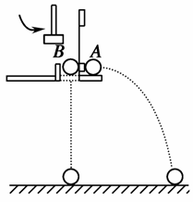
16.如图所示，倾角为θ的斜面上A点，以水平速度v₀抛出一个小球，不计空气阻力，它落到斜面上B点所用的时间为
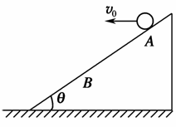
A. B.
C. D.
17.在同一平台上的O点抛出的3个物体，做平抛运动的轨迹均在纸面内，如图所示，则3个物体做平抛运动的初速度v_{A}、v_{B}、v_{C}的关系及落地时间t_{A}、t_{B}、t_{C}的关系分别是
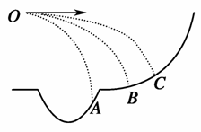
A．v_{A}>v_{B}>v_{C}，t_{A}>t_{B}>t_{C}
B．v_{A}＝v_{B}＝v_{C}，t_{A}＝t_{B}＝t_{C}
C．v_{A}<v_{B}<v_{C}，t_{A}>t_{B}>t_{C}
D．v_{A}<v_{B}<v_{C}，t_{A}<t_{B}<t_{C}
18.在向右匀速行驶的火车中，向后水平抛出一物体，在站在地面上的人看来，该物体的运动轨迹可能是图1中的
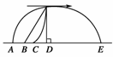
A．A、D、E B．B、C、D
C．C、D、E D．A、B、C
19.一质点在xOy平面内的运动轨迹如图，下列判断正确的是
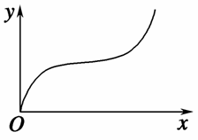
A．若x方向始终匀速，则y方向先加速后减速
B．若x方向始终匀速，则y方向先减速后加速
C．若y方向始终匀速，则x方向先减速后加速
D．若y方向始终匀速，则x方向先加速后减速
20.皮带传送机传送矿石的速度v大小恒定，在轮缘A处矿石和皮带恰好分离，如图所示．若轮子的半径为R，则通过A点的半径OA和竖直方向OB的夹角θ为( ) (2010年杭州模拟)
A．arcsin[v2/(Rg)]
B．arccot[v2/(Rg)]
C．arctan[v2/(Rg)]
D．arccos[v2/(Rg)]
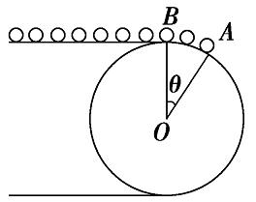
21.如图所示，某同学为了找出平抛运动的物体初速度之间的关系，用一个小球在O点对准前方的一块竖直放置的挡板，O与A在同一高度，小球的水平初速度分别是v₁、v₂、v₃，打在挡板上的位置分别是B、C、D，且AB∶BC∶CD＝1∶3∶5，则v₁、v₂、v₃之间的正确关系是( ) (2010年江南十校模拟)
A．v₁∶v₂∶v₃＝3∶2∶1
B．v₁∶v₂∶v₃＝5∶3∶1
C．v₁∶v₂∶v₃＝6∶3∶2
D．v₁∶v₂∶v₃＝9∶4∶1
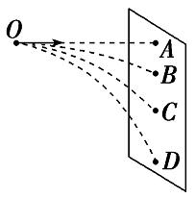
22.如图所示，从倾角为θ的斜面上的M点水平抛出一个小球，小球的初速度为v₀，最后小球落在斜面上的N点，则(重力加速度为g)( ) (2010年温州模拟)
A．可求M、N之间的距离
B．可求小球落到N点时速度的大小和方向
C．可求小球到达N点时的动能
D．可以断定，当小球速度方向与斜面平行时，小球与斜面间的距离最大
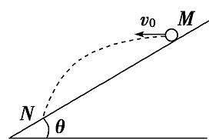
二、填空题
23.下图是“研究小球的平抛运动”时拍摄的闪光照片的一部分，其背景是边长为5 cm的小方格，取g＝10 m/s².由此可知：闪光频率为________Hz；小球抛出时的初速度大小为________m/s；从抛出点到C点，小球速度的改变量为________ m/s.
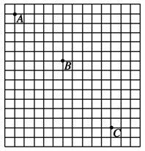
24.变速自行车靠变换齿轮组合来改变行驶速度档， 下图是某一“奇安特”变速车齿轮转动结构示意图，图中A轮有48齿,B轮有42齿， C轮有18齿，D轮有12齿。那么该车可变换________种不同档位；且A与D轮组 合时，两轮的角速度之比 w_{A}:w_{D}=_____________。
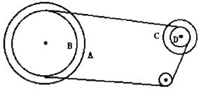
三、解答题
25.在如图所示的装置中，两个光滑的定滑轮的半径很小，表面粗糙的斜面固定在地面上，斜面的倾角为θ＝30°.用一根跨过定滑轮的细绳连接甲、乙两物体，把甲物体放在斜面上且连线与斜面平行，把乙物体悬在空中，并使悬线拉直且偏离竖直方向α＝60°.现同时释放甲、乙两物体，乙物体将在竖直平面内摆动，当乙物体运动经过最高点和最低点时，甲物体在斜面上均恰好未滑动．已知乙物体的质量为m＝1 kg，若取重力加速度g＝10 m/s².试求：
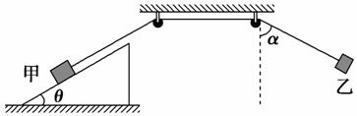
(1)乙物体运动经过最高点和最低点时悬绳的拉力大小；
(2)甲物体的质量及斜面对甲物体的最大静摩擦力．
26.(2010年北京西城区模拟)如图所示，竖直平面内有一光滑圆弧轨道，其半径为R，平台与轨道的最高点等高，一小球从平台边缘的A处水平射出，恰能沿圆弧轨道上的P点的切线方向进入轨道内侧，轨道半径OP与竖直线的夹角为45°，试求：
(1)小球从平台上的A点射出时的速度v₀；
(2)小球从平台上射出点A到圆轨道入射点P之间的距离l；
(3)小球能否沿轨道通过圆弧的最高点？请说明理由．
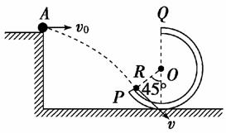
27.如图所示，把一个质量m＝1 kg的物体通过两根等长的细绳与竖直杆上A、B两个固定点相连接，绳a、b长都是1 m，AB长度是1.6 m，直杆和球旋转的角速度等于多少时，b绳上才有张力？
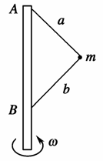
28.物体做平抛运动，它的速度方向与水平方向的夹角θ的正切tanθ随时间t变化的图象是如下图所示中的
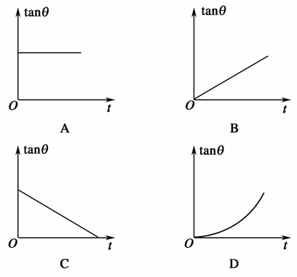
29.如图所示，在水平转台的光滑水平横杆上穿有两个质量分别为2m和m的小球A和B，A、B间用劲度系数为k的轻质弹簧连接，弹簧的自然长度为L，当转台以角速度ω绕竖直轴匀速转动时，如果A、B仍能相对横杆静止而不碰左右两壁，求:
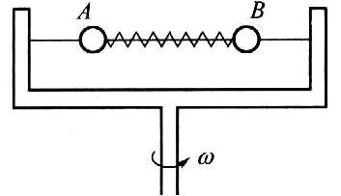
(1)A、B两球分别离开中心转轴的距离.
(2)若转台的直径为2L，求角速度ω的取值范围
30.如图所示，用半径为0．4m的 电动滚轮在长薄铁板上表面压轧一道浅槽．薄铁板的长为2．8m、质量为10kg ．已知滚轮与铁板、铁板与工作台面间的动摩擦因数分别为0．3和0．1．铁板 从一端放人工作台的滚轮下，工作时滚轮对铁板产生恒定的竖直向下的压力为 100N，在滚轮的摩擦作用下铁板由静止向前运动并被压轧出一浅槽．已知滚轮 转动的角速度恒为5rad/s，g取10m／s²．
(1)通过分析计 算，说明铁板将如何运动?
(2)加工一块铁板需要多少时间?
(3)加工一 块铁板电动机要消耗多少电能?(不考虑电动机自身的能耗)
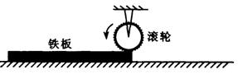
答 案：(1)3000N (2)0.4<μ<0.6 (3)0.4S
31.已知如图，内壁光滑的薄 壁圆钢管竖直固定在水平地面上。钢管的高为h=5.0m，横截面直径为d=2.0m 。一只小球从钢管顶端的A点以初速度v₀沿钢管顶面圆的直径方 向抛出，运动过程中依次跟钢管内壁的B、C两点相碰(碰撞中没有动能损失，碰 撞时间极短可以忽略不计)，然后恰好落在底面圆的圆心D处。求：⑴小球从由A 点抛出到落在D点所经历的时间t=？⑵A、C两点间的距离L=？(取 g=10m/s²)
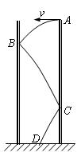
32.如图所示，一可视为质点的物体质量为m＝1 kg，在左侧平台上水平抛出，恰能无碰撞地沿圆弧切线从A点进入光滑竖直圆弧轨道，并沿轨道下滑，A、B为圆弧两端点，其连线水平，O为轨道的最低点．已知圆弧半径为R＝1.0 m，对应圆心角为θ＝106°，平台与AB连线的高度差为h＝0.8 m．(重力加速度g＝10 m/s²，sin53°＝0.8，cos53°＝0.6)求：
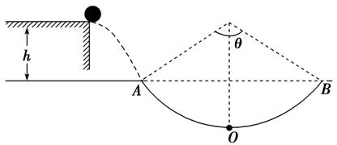
(1)物体平抛的初速度；
(2)物体运动到圆弧轨道最低点O时对轨道的压力．

物理测试解答
一、选择题
1.如图所示，沿竖直杆以速度v匀速下滑的物体A通过轻质细绳拉光滑水平面上的物体B，细绳与竖直杆间的夹角为θ，则以下说法正确的是
A．物体B向右匀速运动
B．物体B向右匀加速运动
C．细绳对A的拉力逐渐变小
D．细绳对B的拉力逐渐变大
C
2.在同一水平直线上的两位置分别沿同方向抛出两小球A和B，其运动轨迹如图所示，不计空气阻力．要使两球在空中相遇，则必须
A．先抛出A球
B．先抛出B球
C．同时抛出两球
D．A球的初速度大于B球的初速度
CD
3.(2010年河南省实验中学模拟)如图所示，小球P在A点从静止开始沿光滑的斜面AB运动到B点所用的时间为t₁，在A点以一定的初速度水平向右抛出，恰好落在B点所用时间为t₂，在A点以较大的初速度水平向右抛出，落在水平面BC上所用时间为t₃，则t₁、t₂和t₃的大小关系正确的是
A．t₁>t₂＝t₃ B．t₁<t₂＝t₃
C．t₁>t₂>t₃ D．t₁<t₂<t₃
A
4.m为在水平传送带上被传送的小物体(可视为质点)，A为终端皮带轮，如图所示，已知皮带轮半径为r，传送带与皮带轮间不会打滑．当m可被水平抛出时，A轮每秒的转数最少是
A. B.
C. D.
A
5.(2010年沈阳模拟)一质量为m的小球A用轻绳系于O点，如果给小球一个初速度使其在竖直平面内做圆周运动，某时刻小球A运动到圆轨道的水平直径的右端点时，如图所示位置，其加速度大小为，则它运动到最低点时，绳对球的拉力大小为
A．(3＋)mg B．7mg
C．(2＋)mg D．6mg
A
6.下列关于运动和力的叙述中，正确的是
A．做曲线运动的物体，其加速度方向一定是变化的
B．物体做圆周运动，所受的合力一定指向圆心
C．物体所受合力方向与运动方向相反，该物体一定做直线运动
D．物体运动的速率在增加，所受合力方向一定与运动方向相同
C
7.在有大风的情况下，一小球自A点竖直上抛，其运动轨迹如图所示(小球的运动可看做竖直方向的竖直上抛运动和水平方向的初速度为零的匀加速直线运动的合运动)，小球运动轨迹上的A、B两点在同一水平直线上，M点为轨迹的最高点．若风力的大小恒定，方向水平向右，小球在A点抛出时的动能为4 J，在M点时它的动能为2 J，落回到B点时动能记为E_{kB}，小球上升时间记为t₁，下落时间记为t₂，不计其他阻力，则
A．s₁∶s₂＝1∶3 B．t₁<t₂
C．E_{kB}＝6 J D．E_{kB}＝12 J
AD
8.将一枚硬币放在唱片上匀速转动时，硬币与唱片保持相对静止．关于硬币的受力情况，下列说法正确的是
A．硬币受静摩擦力、向心力，共两个力
B．硬币受重力、支持力、静摩擦力，共三个力
C．硬币受重力、支持力、指向圆心的静摩擦力、切线方向的静摩擦力，共四个力
D．硬币受重力、支持力、静摩擦力、向心力，共四个力
B
9.如图所示，AB为斜面，BC为水平面，从A点以水平速度v₀抛出一小球，此时落点到A的水平距离为s₁；从A点以水平速度3v₀抛出小球，这次落点到A点的水平距离为s₂，不计空气阻力，则s₁∶s₂，可能等于
A．1∶3 B．1∶6
C．1∶9 D．1∶12
ABC
10.游客乘坐过山车，在圆弧轨道最低点处获得的向心加速度达到20 m/s²，g取10 m/s²，那么此位置座椅对游客的作用力相当于游客重力的
A．1倍 B．2倍 C．3倍 D．4倍
C
11.所示6如图，光滑水平面上，小球m在拉力F作用下做匀速圆周运动．若小球运动到P点时，拉力F发生变化，关于小球运动情况的说法正确的是
A．若拉力突然消失，小球将沿轨迹Pa做离心运动
B．若拉力突然变小，小球将沿轨迹Pa做离心运动
C．若拉力突然变大，小球将沿轨迹Pb做离心运动
D．若拉力突然变小，小球将沿轨迹Pc运动
A
12.所示4如图，一个质量为M的小球与一个质量为m的钢性弹簧相连，且以角速度ω绕轴OO′在光滑的水平面上转动，此时，小球到转轴距离为l，某时刻，在A处剪断弹簧，则以下关于弹簧断开后的瞬间，球的加速度的判断正确的是
A．a＝0 B．a＝ω²l
C．a>ω²l D．a<ω²l
B
13. (2010·苏州模拟)质量为m的小球由轻绳a和b分别系于一轻质木架上的A点和C点，所示2如图，当轻杆绕轴BC以角速度ω匀速转动时，小球在水平面内做匀速圆周运动，绳a在竖直方向，绳b在水平方向，当小球运动到图示位置时，绳b被烧断的同时杆子停止转动，则
A．小球仍在水平面内做匀速圆周运动
B．在绳被烧断瞬间，a绳中张力突然增大
C．若角速度ω较小，小球在垂直于平面ABC的竖直平面内摆动
D．若角速度ω较大，小球可在垂直于平面ABC的竖直平面内做圆周运动
BCD
14.如图所示，从地面上方D点沿相同方向水平抛出的三个小球分别击中对面墙上的A、B、C三点，图中O点与D点在同一水平线上，知O、A、B、C四点在同一竖直线上，且OA＝AB＝BC，三球的水平速度之比v_{A}∶v_{B}∶v_{C}为
A.∶∶ B．1∶∶
C. ∶∶1 D. ∶∶
D
15.平抛物体的运动规律可以概括为两点：一是水平方向做匀速直线运动；二是竖直方向做自由落体运动．为了研究平抛物体的运动，可做下面的实验：如图所示，用小锤击打弹性金属片，A球水平飞出，同时B球被松开，做自由落体运动．两球同时落到地面．则这个实验
A．只能说明上述规律中的第一条
B．只能说明上述规律中的第二条
C．不能说明上述规律中的任何一条
D．能同时说明上述两条规律
B
16.如图所示，倾角为θ的斜面上A点，以水平速度v₀抛出一个小球，不计空气阻力，它落到斜面上B点所用的时间为
A. B.
C. D.
B
17.在同一平台上的O点抛出的3个物体，做平抛运动的轨迹均在纸面内，如图所示，则3个物体做平抛运动的初速度v_{A}、v_{B}、v_{C}的关系及落地时间t_{A}、t_{B}、t_{C}的关系分别是
A．v_{A}>v_{B}>v_{C}，t_{A}>t_{B}>t_{C}
B．v_{A}＝v_{B}＝v_{C}，t_{A}＝t_{B}＝t_{C}
C．v_{A}<v_{B}<v_{C}，t_{A}>t_{B}>t_{C}
D．v_{A}<v_{B}<v_{C}，t_{A}<t_{B}<t_{C}
C
18.在向右匀速行驶的火车中，向后水平抛出一物体，在站在地面上的人看来，该物体的运动轨迹可能是图1中的
A．A、D、E B．B、C、D
C．C、D、E D．A、B、C
A
19.一质点在xOy平面内的运动轨迹如图，下列判断正确的是
A．若x方向始终匀速，则y方向先加速后减速
B．若x方向始终匀速，则y方向先减速后加速
C．若y方向始终匀速，则x方向先减速后加速
D．若y方向始终匀速，则x方向先加速后减速
BD
20.皮带传送机传送矿石的速度v大小恒定，在轮缘A处矿石和皮带恰好分离，如图所示．若轮子的半径为R，则通过A点的半径OA和竖直方向OB的夹角θ为( ) (2010年杭州模拟)
A．arcsin[v2/(Rg)]
B．arccot[v2/(Rg)]
C．arctan[v2/(Rg)]
D．arccos[v2/(Rg)]
D
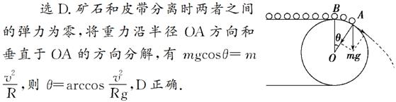
21.如图所示，某同学为了找出平抛运动的物体初速度之间的关系，用一个小球在O点对准前方的一块竖直放置的挡板，O与A在同一高度，小球的水平初速度分别是v₁、v₂、v₃，打在挡板上的位置分别是B、C、D，且AB∶BC∶CD＝1∶3∶5，则v₁、v₂、v₃之间的正确关系是( ) (2010年江南十校模拟)
A．v₁∶v₂∶v₃＝3∶2∶1
B．v₁∶v₂∶v₃＝5∶3∶1
C．v₁∶v₂∶v₃＝6∶3∶2
D．v₁∶v₂∶v₃＝9∶4∶1
C
22.如图所示，从倾角为θ的斜面上的M点水平抛出一个小球，小球的初速度为v₀，最后小球落在斜面上的N点，则(重力加速度为g)( ) (2010年温州模拟)
A．可求M、N之间的距离
B．可求小球落到N点时速度的大小和方向
C．可求小球到达N点时的动能
D．可以断定，当小球速度方向与斜面平行时，小球与斜面间的距离最大
ABD
二、填空题
23.下图是“研究小球的平抛运动”时拍摄的闪光照片的一部分，其背景是边长为5 cm的小方格，取g＝10 m/s².由此可知：闪光频率为________Hz；小球抛出时的初速度大小为________m/s；从抛出点到C点，小球速度的改变量为________ m/s.
10 2.5 4
24.变速自行车靠变换齿轮组合来改变行驶速度档， 下图是某一“奇安特”变速车齿轮转动结构示意图，图中A轮有48齿,B轮有42齿， C轮有18齿，D轮有12齿。那么该车可变换________种不同档位；且A与D轮组 合时，两轮的角速度之比 w_{A}:w_{D}=_____________。
4; 1：4
三、解答题
25.在如图所示的装置中，两个光滑的定滑轮的半径很小，表面粗糙的斜面固定在地面上，斜面的倾角为θ＝30°.用一根跨过定滑轮的细绳连接甲、乙两物体，把甲物体放在斜面上且连线与斜面平行，把乙物体悬在空中，并使悬线拉直且偏离竖直方向α＝60°.现同时释放甲、乙两物体，乙物体将在竖直平面内摆动，当乙物体运动经过最高点和最低点时，甲物体在斜面上均恰好未滑动．已知乙物体的质量为m＝1 kg，若取重力加速度g＝10 m/s².试求：
(1)乙物体运动经过最高点和最低点时悬绳的拉力大小；
(2)甲物体的质量及斜面对甲物体的最大静摩擦力．
(1)5 N 20 N (2)2.5 kg 7.5 N
26.(2010年北京西城区模拟)如图所示，竖直平面内有一光滑圆弧轨道，其半径为R，平台与轨道的最高点等高，一小球从平台边缘的A处水平射出，恰能沿圆弧轨道上的P点的切线方向进入轨道内侧，轨道半径OP与竖直线的夹角为45°，试求：
(1)小球从平台上的A点射出时的速度v₀；
(2)小球从平台上射出点A到圆轨道入射点P之间的距离l；
(3)小球能否沿轨道通过圆弧的最高点？请说明理由．
(1) (2) (3)能
27.如图所示，把一个质量m＝1 kg的物体通过两根等长的细绳与竖直杆上A、B两个固定点相连接，绳a、b长都是1 m，AB长度是1.6 m，直杆和球旋转的角速度等于多少时，b绳上才有张力？
ω>3.5 rad/s
28.物体做平抛运动，它的速度方向与水平方向的夹角θ的正切tanθ随时间t变化的图象是如下图所示中的
B
29.如图所示，在水平转台的光滑水平横杆上穿有两个质量分别为2m和m的小球A和B，A、B间用劲度系数为k的轻质弹簧连接，弹簧的自然长度为L，当转台以角速度ω绕竖直轴匀速转动时，如果A、B仍能相对横杆静止而不碰左右两壁，求:
(1)A、B两球分别离开中心转轴的距离.
(2)若转台的直径为2L，求角速度ω的取值范围
(1)r_{A}=kL/(3k-2mω²) r_{B}=2kL/(3k-2mω²)
(2)ω<(k/2m)^{1/2}
30.如图所示，用半径为0．4m的 电动滚轮在长薄铁板上表面压轧一道浅槽．薄铁板的长为2．8m、质量为10kg ．已知滚轮与铁板、铁板与工作台面间的动摩擦因数分别为0．3和0．1．铁板 从一端放人工作台的滚轮下，工作时滚轮对铁板产生恒定的竖直向下的压力为 100N，在滚轮的摩擦作用下铁板由静止向前运动并被压轧出一浅槽．已知滚轮 转动的角速度恒为5rad/s，g取10m／s²．
(1)通过分析计 算，说明铁板将如何运动?
(2)加工一块铁板需要多少时间?
(3)加工一 块铁板电动机要消耗多少电能?(不考虑电动机自身的能耗)
答 案：(1)3000N (2)0.4<μ<0.6 (3)0.4S
无
31.已知如图，内壁光滑的薄 壁圆钢管竖直固定在水平地面上。钢管的高为h=5.0m，横截面直径为d=2.0m 。一只小球从钢管顶端的A点以初速度v₀沿钢管顶面圆的直径方 向抛出，运动过程中依次跟钢管内壁的B、C两点相碰(碰撞中没有动能损失，碰 撞时间极短可以忽略不计)，然后恰好落在底面圆的圆心D处。求：⑴小球从由A 点抛出到落在D点所经历的时间t=？⑵A、C两点间的距离L=？(取 g=10m/s²)
⑴ 1s ⑵3.2m
32.如图所示，一可视为质点的物体质量为m＝1 kg，在左侧平台上水平抛出，恰能无碰撞地沿圆弧切线从A点进入光滑竖直圆弧轨道，并沿轨道下滑，A、B为圆弧两端点，其连线水平，O为轨道的最低点．已知圆弧半径为R＝1.0 m，对应圆心角为θ＝106°，平台与AB连线的高度差为h＝0.8 m．(重力加速度g＝10 m/s²，sin53°＝0.8，cos53°＝0.6)求：
(1)物体平抛的初速度；
(2)物体运动到圆弧轨道最低点O时对轨道的压力．
(1)由于物体无碰撞进入圆弧轨道，即物体落到A点时速度方向沿A点切线方向，则
tanα＝v_{y}/v_{x}＝gt/v₀＝tan53°
又由h＝gt²/2
联立以上各式得v₀＝3 m/s.
(2)设物体到最低点的速度为v，由机械能守恒，有
mv²/2－mv₀²/2＝mg

